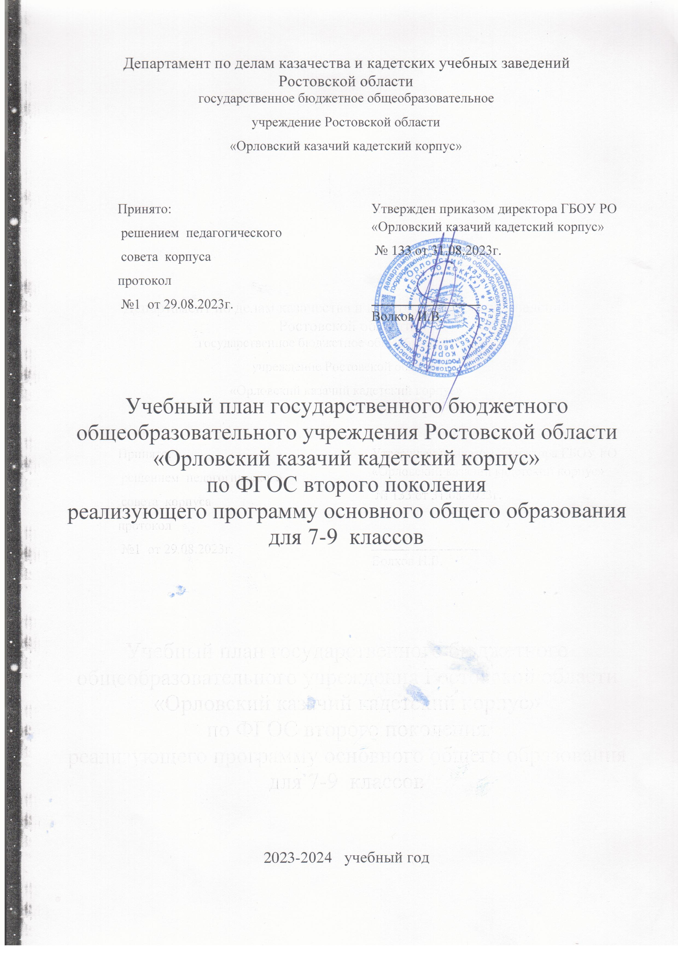

Пояснительная записка
к учебному плану на 2023-2024 учебный год.

Учебный план приведен в соответствие с федеральным учебным планом федеральной образовательной программы основного общего образования, утвержденной приказом Минпросвещения от 18.05.2023 № 370.
В связи с тем, что в корпусе с 2023/24 учебного года осваивать ООП ООО по ФГОС второго поколения будут только 7–9-е классы, учебный план фиксирует общий объем нагрузки, максимальный объем аудиторной нагрузки обучающихся, состав и структуру предметных областей, распределяет учебное время, отводимое на их освоение, по классам и учебным предметам только для 7–9-х классов.
В основу учебного плана положен вариант федерального учебного плана № 2 федеральной образовательной программы основного общего образования, утвержденной приказом Минпросвещения от 18.05.2023 № 370. Вариант № 2 предназначен для образовательных организаций, в которых обучение ведется на русском языке, также в учебный план добавлено изучение учебных предметов «Родной язык» и «Родная литература», поскольку данные предметы по ФГОС ООО второго поколения являются обязательными для включения в учебный план.
Учебный предмет «История» в рамках обязательной предметной области «Общественно-научные предметы» в соответствии с ФОП ООО включает в себя учебные курсы «История России» и «Всеобщая история». В 9-м классе в соответствии с ФОП ООО и Методическими рекомендациями, которые Минпросвещения направило письмом от 03.03.2023 № 03-327, в учебный предмет «История», помимо учебных курсов «История России» и «Всеобщая история», включен модуль «Введение в новейшую историю России» объемом 17 часов.

УП разработан на основе следующих нормативных документов:
1.Федеральный закон от 29.12.2012 № 273-ФЗ «Об образовании в Российской Федерации».
2.Приказ Минобрнауки от 31.05.2021 № 287 «Об утверждении Федерального образовательного стандарта основного общего образования».
3.Приказ Минпросвещения от 22.03.2021 № 115 «Об утверждении Порядка организации и осуществления образовательной деятельности по основным общеобразовательным программам – образовательным программам начального общего, основного общего и среднего общего образования».
4.Постановление главного санитарного врача от 28.09.2020 № 28 «Об утверждении санитарных правил СП 2.4.3648-20 "Санитарно-эпидемиологические требования к организациям воспитания и обучения, отдыха и оздоровления детей и молодежи"».
5.Постановление главного санитарного врача от 28.01.2021 № 2 «Об утверждении санитарных правил и норм СанПиН 1.2.3685-21 "Гигиенические нормативы и требования к обеспечению безопасности и (или) безвредности для человека факторов среды обитания"».
Учебный план ГБОУ РО «ОККК» отражает организационно-педагогические условия, необходимые для достижения результатов освоения основной образовательной программы; фиксирует максимальный объем учебной нагрузки обучающихся, состав и структуру предметных областей; определяет перечень учебных предметов, распределяет учебное время, отводимое на их освоение по классам и учебным предметам.
Учебный план направлен на:
- создание условий для формирования ключевых компетенций обучающихся,
- функционально грамотной, физически, психически и нравственно здоровой личности, обладающей прочными знаниями, умениями и навыками в пределах государственного стандарта и углубленного изучения отдельных предметов,
-построение индивидуальных образовательных программ в соответствии с индивидуальными способностями и потребностями обучающихся,
- на обеспечение преемственности между общим и профессиональным образованием,
- расширение возможности социализации обучающихся.
При составлении учебного плана учитывались результаты учебной деятельности, социальный заказ родителей и кадет, кадровое обеспечение, материально-техническая база корпуса и учтены основные принципы обновления содержания образования Российской школы:
- приоритет сохранения здоровья кадет;
- организация практической деятельности на уроках;
- оптимизация объема учебной нагрузки;
- обеспечение целостности представлений кадет о мире путем интеграции содержания образования.
Максимальный объем учебной нагрузки кадет соответствует максимально допустимому количеству часов с учетом шестидневной недели.
Режим работы в 7-9 классах по шестидневной учебной неделе.
Продолжительность учебного года для обучающихся 7-8 классов - 34 учебных недель, 9 классов -33 учебные недели.
Продолжительность урока для 7-9 классов - 40 минут.
При проведении учебных занятий по «Иностранному языку» (7-9 классы), «Технологии» (7-9 классы), «Информатике»(7-9 класс) осуществляется деление классов на две группы.
При разработке учебного плана ГБОУ РО «Орловский казачий кадетский корпус» были учтены следующие положения:
- ФГОС ООО является обязательной частью учебного плана и обеспечивает единство образовательного пространства.
- Целостность и сочетаемость частей, формируемых участниками образовательного процесса, и обязательных предметов, отражающих согласованность потребностей в образовании личности, общества и государства, обязательны для выполнения.
- Компонент образовательного учреждения является вариативной частью учебного плана, часы которой могут использоваться по решению образовательного учреждения с учетом направленности основной образовательной программы образовательного учреждения.
- Учебные программы регионального содержания могут использоваться в качестве модуля и дополнять программу учебных предметов инвариантной части.
- Принцип преемственности должен найти отражение в следующих позициях учебного плана:
- преемственность структуры и содержания основного и среднего общего образования обязательна;
- распределение часов вариативной части на каждой ступени обучения следует единой логике организации образовательного процесса;
- предпрофильная подготовка и профильное обучение являются единой системой, обеспечивающей самореализацию обучающихся на основе индивидуальных потребностей в образовании;
- интеграция содержания урочной и внеурочной деятельности должна найти отражение в компонентах основной образовательной программы для каждой ступени образования.
- Диверсификация (расширение) образовательных услуг с учетом потенциальных ресурсов образовательного учреждения и социальных запросов населения позволит обеспечить качество образования.
В 2023-2024 учебном году в ГБОУ РО «ОККК» в 8,9 классах углубленное изучение алгебры.

Особенности учебного плана основного общего образования
Основное общее образование обеспечивает личностное самоопределение обучающихся – формирование нравственных качеств личности, мировоззренческой позиции, гражданской зрелости, готовность к профессиональному выбору, к самостоятельному решению проблем в различных видах и сферах деятельности, к развитию творческих способностей.
Содержание образования на второй ступени является относительно завершенным и базовым для продолжения обучения на третьей ступени общего образования или в учреждении среднего профессионального образования, создает условия для получения обязательного среднего общего образования, подготовки учеников к выбору профиля дальнейшего образования, их социального самоопределения и самообразования.
Обязательная часть основной образовательной программы основного общего образования составляет 70%, а часть, формируемая участниками образовательных отношений, - 30% от общего объема основной образовательной программы основного общего образования.
Предметная область «Русский язык и литература» включает обязательные учебные предметы «Русский язык» и «Литература».
Предметная область «Родной язык и родная литература» включает обязательные учебные предметы «Родной язык (русский)» и «Родная литература (русская)».
Предметная область «Иностранные языки» включает обязательный учебный предмет «Иностранный язык» (английский или немецкий язык).
В предметную область «Математика и информатика» включены обязательные учебные предметы «Алгебра» и «Геометрия» (7-9 классы). В связи с переходом на обновлённый ФГОС ООО и введением в 2024/2025 учебном году отдельным предметом в учебном плане курса «Вероятность и статистика», в 2023/24 учебном году для обучающихся 7–9-х классов, в рамках учебного предмета «Алгебра» включено вероятностно-статистическое содержание.

«Информатика» (7-9 классы).
Предметная область «Общественнонаучные предметы» состоит из обязательных учебных предметов «История» (7-9 классы), «Обществознание» (7-9 классы), «География» (7-9 классы).
В предметную область «Естественнонаучные предметы» включены обязательные учебные предметы «Физика» (7-9 классы), «Химия» (8-9 класс) «Биология» (7-9 классы).
В предметную область «Искусство» входят обязательные учебные предметы «Музыка» (7-8 классы) и «Изобразительное искусство» (7-8 классы ).
Предметная область «Технология» включает обязательный учебный предмет «Технология», построенный по модульному принципу с учетом возможностей общеобразовательной организации (7-9 классы).
Предметная область «Физическая культура и основы безопасности жизнедеятельности» представлена обязательными учебными предметами «Физическая культура» (7-9 классы) и «Основы безопасности жизнедеятельности»(8-9 класс).
Обязательный учебный предмет «Физическая культура» изучается в объеме 3-х часов в неделю при 6-дневной учебной неделе.
Максимально допустимая недельная нагрузка при 6-дневной учебной неделе в 7 классе – 35 часов в неделю, в 8 классе -36 часов в неделю, в 9 классе -36 часов в неделю.

Реализация части учебного плана, формируемая участниками образовательных отношений.
Часть учебного плана, формируемая участниками образовательных отношений, кадетского корпуса включает предметы, содержание которых спроектировано на основе учета социокультурной и экономической специфики Ростовской области и региона Южного Федерального округа, а также с учетом заказа обучающихся и их родителей. Вариативная часть направлена на становление и формирование личности кадета, создание условий для раннего осознанного выбора направлений профилированного образования на третей ступени. Часы компонента образовательного учреждения используются в полном объеме в соответствии с задачами образовательного процесса в кадетском корпусе и в целях соблюдения принципа преемственности введения учебных предметов и курсов.
Часть, формируемая участниками образовательных отношений при 6-дневной учебной неделе в 7 классе – 5 часов в неделю, в 8 и 9 классах – 3 часа в неделю.
Часы компонента образовательного учреждения распределены следующим образом:
7 классы

- родной русский язык, родная русская литература, для реализации права на свободный выбор изучаемого родного языка из числа языков народов Российской Федерации, включая русский язык как родной язык;
-информатика для обеспечения фундаментального усвоения основного учебного материала, формирования предметных и межпредметных компетенций кадет, удовлетворения познавательных и практикоориетированных интересов.
- алгебра для обеспечения фундаментального усвоения основного учебного материала, формирования предметных и межпредметных компетенций кадет, удовлетворения познавательных и практикоориетированных интересов;
- биология, для обеспечения фундаментального усвоения основного учебного материала, формирования предметных и межпредметных компетенций кадет, удовлетворения познавательных и практикоориетированных интересов;
- основы безопасности жизнедеятельности для обеспечения фундаментального усвоения основного учебного материала, формирования предметных и межпредметных компетенций кадет, удовлетворения познавательных и практикоориетированных интересов.

8 классы
- родной язык русский, родная русская литература, для реализации права на свободный выбор изучаемого родного языка из числа языков народов Российской Федерации, включая русский язык как родной язык;
-алгебра, для углубленного изучения учебного материала;
- информатика для обеспечения фундаментального усвоения основного учебного материала, формирования предметных и межпредметных компетенций кадет, удовлетворения познавательных и практикоориетированных интересов.

9 классы
- родной русский язык, родная русская литература, для реализации права на свободный выбор изучаемого родного языка из числа языков народов Российской Федерации, включая русский язык как родной язык.
-алгебра, для расширения базового содержания учебного материала, в связи подготовкой к ГИА;
- информатика для расширения базового содержания учебного материала, в связи подготовкой к ГИА;
-обществознание, для обеспечения фундаментального усвоения основного учебного материала, формирования предметных и межпредметных компетенций кадет, удовлетворения познавательных и практикоориетированных интересов.

Программно-методическое обеспечение к учебному плану
Программно-методическое обеспечение к учебному плану образовательного учреждения включает полные выходные данные учебных программ, учебников, учебных пособий, используемых в образовательном процессе по уровням и предметным областям.

Недельный учебный план ГБОУ РО «ОККК» на уровне основного общего образования в рамках федерального государственного образовательного стандарта основного общего образования (6-дневная учебная неделя) на 2023-2024 учебный год
Предметные области | Учебные предметы  Классы | Количество часов в неделю
 |  | 7 класс  (а,б) | Часть, формируемая участниками образовательных отношений | 8 класс  (а,б)  с углубленным изучением математики | Часть, формируемая участниками образовательных отношений | 9 класс  (а,б)  с углубленным изучением математики | Часть, формируемая участниками образовательных отношений
 | Русский язык | 4 |  | 3 |  | 3
 | Литература | 2 |  | 2 |  | 3
Родной язык и родная литература* | Родной язык (русский) |  | 0,5 |  | 0,5 |  | 0,5
 | Родная литература (русская) |  | 0,5 |  | 0,5 |  | 0,5
Иностранные языки | Иностранный язык | 3 |  | 3 |  | 3
Математика и информатика | Математика | -
 | Алгебра | 3 | 1 | 3 | 1 | 3
 | Геометрия | 2 |  | 2 |  | 2
 | Информатика | 1 | 1 | 1 | 1 | 1 | 1
Общественно-научные предметы | История | 2 |  | 2 |  | 3
 | Обществознание | 1 |  | 1 |  | 1 | 1
 | География | 2 |  | 2 |  | 2
Естественно-  научные предметы | Физика | 2 |  | 2 |  | 3
 | Химия | - |  | 2 |  | 2
 | Биология | 1 | 1 | 2 |  | 2
Искусство | Музыка | 1 |  | 1
 | Изобразительное искусство | 1 |  | 1
Технология | Технология | 2 |  | 2 |  | 1
Физическая культура и ОБЖ | Физическая культура | 3 |  | 3 |  | 3
 | Основы безопасности жизнедеятельности | - | 1 | 1 |  | 1
Учебные недели |  | 34 |  | 34 |  | 34
Всего часов |  | 1190 |  | 1224 |  | 1224
 |  | 30 | 5 | 33 | 3 | 33 | 3
Максимально допустимая недельная нагрузка |  | 35 |  | 36 |  | 36

